地市用户使用手册
时间：2017.10.21

地市用户登录
地市用户请使用所分配的账号进行登录，无需注册。
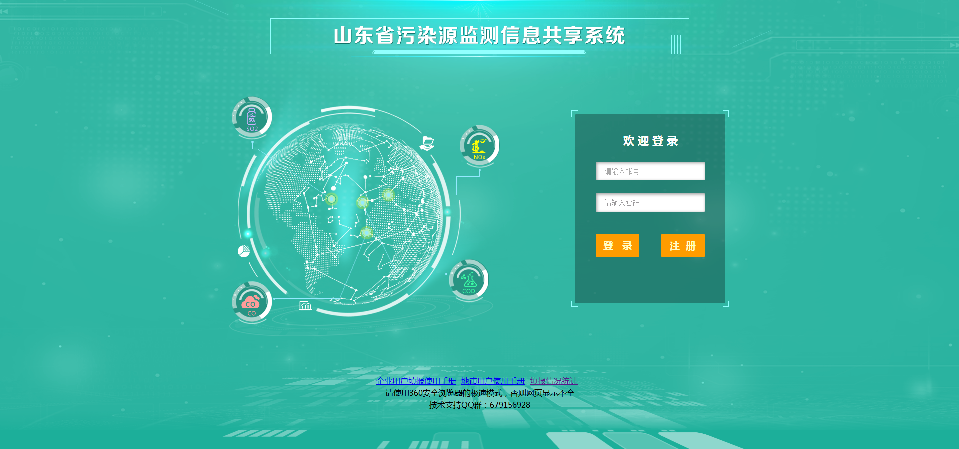

方案审核
用户登录成功后看到如下界面，点击方案审核即可审核方案
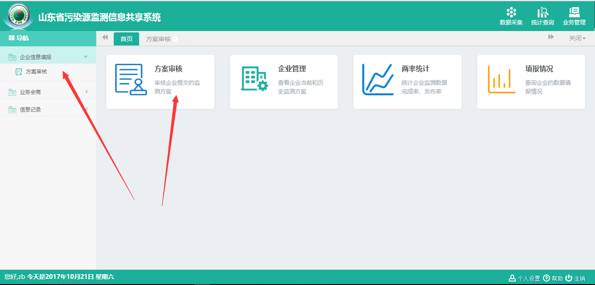
点击后即可看到所有的方案信息，如下图所示：
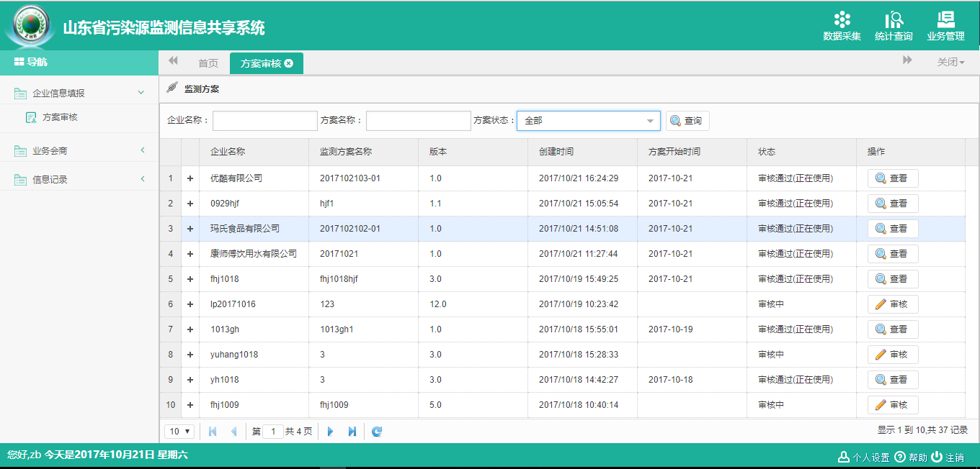
点击左侧加号可查看企业所有版本的监测方案，点击查看可查看方案详情，下图演示监测方案的审核。
